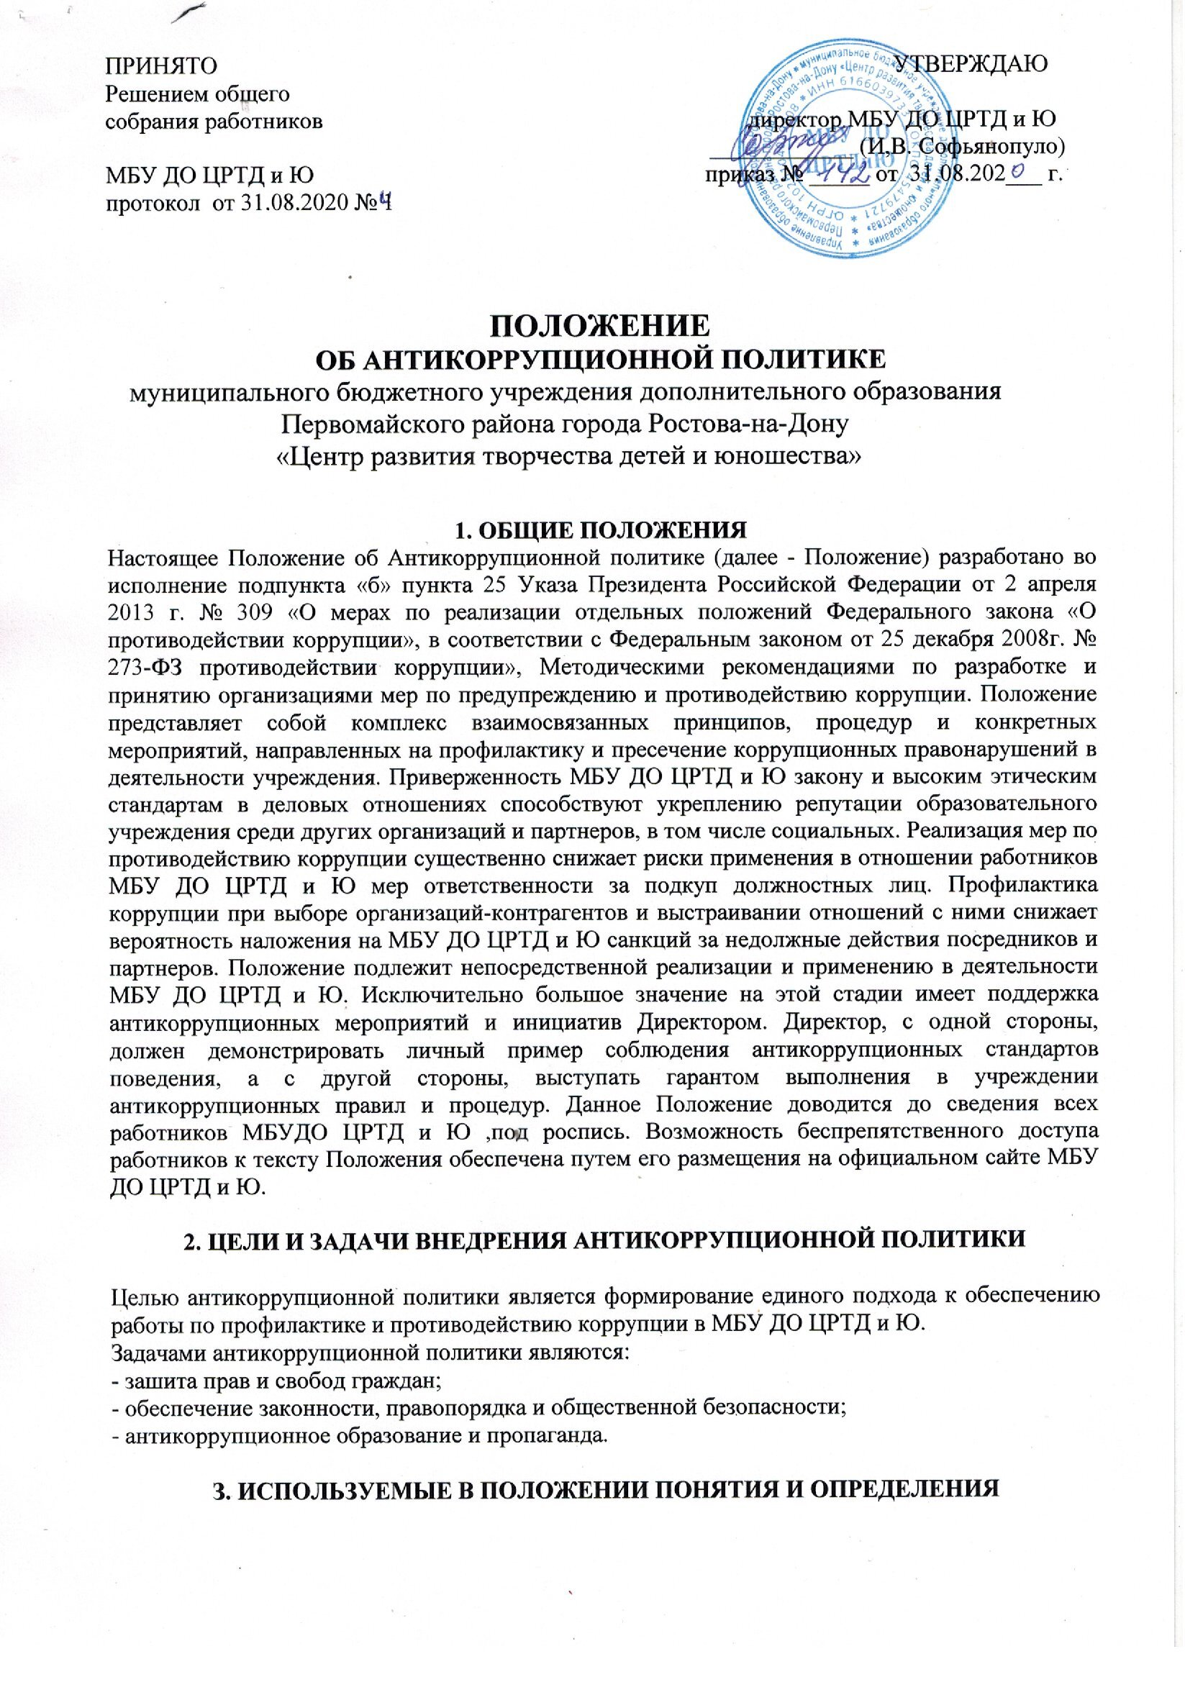
Коррупция - злоупотребление служебным положением, дача взятки, получение взятки, злоупотребление полномочиями, коммерческий подкуп либо иное незаконное использование физическим лицом своего должностного положения вопреки законным интересам общества и государства в целях получения выгоды в виде денег, ценностей, иного имущества или услуг имущественного характера, иных имущественных прав для себя или для третьих лиц, либо незаконное предоставление такой выгоды указанному лицу другими физическими лицами. Коррупцией такжеявляется совершение перечисленных деяний от имени или в интересах юридического лица (пункт 1 статьи 1 Федерального закона от 25 декабря 2008 г. N 273-ФЗ ”О
противодействии коррупции").
Противодействие коррупции - деятельность МБУ ДО ЦРТД и Ю в пределах полномочий (пункт 2 статьи 1 Федерального закона от 25 декабря 2008 г. N 273-ФЗ противодействии коррупции):
а) по предупреждению коррупции, в том числе по выявлению и последующему устранению причин коррупции (профилактика коррупции);
6) по выявлению, предупреждению, пресечению, раскрытию и расследованию коррупционных правонарушений (борьба с коррупцией);
в) по минимизации и (или) ликвидации последствий коррупционных правонарушений.
Предупреждение коррупции - деятельность МБУ ДО ЦРТД и Ю , направленная на введение элементов корпоративной культуры, организационной структуры, правил и процедур, регламентированных внутренними нормативными документами, обеспечивающими недопущение коррупционных правонарушений.
Контрагент - любое российское юридическое или физическое лицо, с которым МБУ ДО ЦРТЖД и Ю вступает в договорные отношения, за исключением трудовых отношений.
Взятка - получение должностным лицом лично или через посредника денег, ценных бумаг, иного имущества, либо в виде незаконных оказания ему услуг имущественного характера, предоставления иных имущественных прав за совершение действий (бездействий) в пользу взяткодателя или представляемых им лиц, если такие действия (бездействия) входят в служебные полномочия должностного лица, либо если оно в силу должностного положения может способствовать таким действиям (бездействию), а равно за общее покровительство или попустительство при исполнении должностных обязанностей.
Коммерческий подкуп - незаконная передача лицу, выполняющему управленческие функции в МБУ ДО ЦРТД и Ю, денег, ценных бумаг, иного имущества, оказание ему услуг имущественного характера, предоставление иных имущественных прав за совершение действий (бездействий) в интересах дающего в связи с занимаемым этим лицом служебным положением (часть 1 статьи 204 Уголовного кодекса Российской Федерации).
Комплаенс - обеспечение соответствия деятельности МБУ ДО ЦРТД и Ю требованиям, налагаемым на нее российским и зарубежным законодательством, иными обязательными для исполнения регулирующими документами, а также создание в организации механизмов анализа, выявления и оценки рисков коррупционно опасных сфер деятельности и обеспечение комплексной защиты МБУ ДО ЦРТД и Ю.

4. ОСНОВНЫЕ ПРИНЦИПЫ АНТИКОРРУПЦИОННОЙ ПОЛИТИКИ
МБУ ДО ЦРТД и Ю
• Принцип соответствия антикоррупционной политики действующему законодательству и общепринятым нормам.
• Соответствие реализуемых антикоррупционных мероприятий Конституции Российской Федерации, заключенным Российской Федерацией международным договорам, законодательству Российской Федерации и иным нормативным правовым актам, применимым к организации.
• Принцип личного примера руководства.
• Ключевая роль Административного персонала МБУ ДО ЦРТД и Ю в формировании культуры нетерпимости к коррупции и в создании внутриорганизационной системы предупреждения и противодействия коррупции.
• Принцип вовлеченности работников.
• Информированность работников МБУ ДО ЦРТД и Ю о Положениях антикоррупционного законодательства и их активное участие в формировании и реализации антикоррупционных стандартов и процедур.
• Принцип соразмерности антикоррупционных процедур риску коррупции.
• Разработка и выполнение комплекса мероприятий, позволяющих снизить вероятность вовлечения МБУ ДО ЦРТД и Ю, ее руководителя и сотрудников в коррупционную деятельность, осуществляется с учётом существующих в деятельности МБУ ДО ЦРТД и Ю коррупционных рисков.
• Принцип эффективности антикоррупционных процедур.
• Применение в МБУ ДО ЦРТД и Ю таких антикоррупционных мероприятий, которые имеют низкую стоимость, обеспечивают простоту реализации и приносят значимый результат.
• Принцип ответственности и неотвратимости наказания.
• Неотвратимость наказания для работников МБУ ДО ЦРТД и Ю вне зависимости от занимаемой должности, стажа работы и иных условий в случае совершения ими коррупционных правонарушений в связи с исполнением трудовых обязанностей, а также персональная ответственность руководства МБУ ДО ЦРТД и Ю за реализацию внутриорганизационной антикоррупционной политики.
• Принцип открытости.
• Информирование контрагентов, партнеров и общественности о принятых в МБУ ДО ЦРТД и Ю антикоррупционных стандартах.
• Принцип постоянного контроля и регулярного мониторинга.
• Регулярное осуществление мониторинга эффективности внедренных антикоррупционных стандартов и процедур, а также контроля их исполнения.

5. ОБЛАСТЬ ПРИМЕНЕНИЯ АНТИКОРРУПЦИОННОЙ ПОЛИТИКИ И КРУГ ЛИЦ, ПОПАДАЮЩИХПОД ЕЕ ДЕЙСТВИЕ

Основным кругом лиц, попадающих под действие антикоррупционной политики, являются работники учреждения, находящиеся с ней в трудовых отношениях, вне зависимости от занимаемой должности и выполняемых функций.

6. ОПРЕДЕЛЕНИЕ ДОЛЖНОСТНЫХ ЛИЦ МБУ ДО ЦРТД и Ю, ОТВЕТСТВЕННЫХ ЗА РЕАЛИЗАЦИЮ АНТИКОРРУПЦИОННОЙ ПОЛИТИКИ

Исходя из потребностей, задач, специфики деятельности Центра, штатной численности, организационной структуры, материальных ресурсов и других признаков в МБУ ДО ЦРТД и Ю ответственность за реализацию антикоррупционной политики возлагается на следующих должностных лиц:
• Директор МБУ ДО ЦРТД и Ю
• Председатель ПК МБУ ДО ЦРТД и Ю
• Заместитель директора по УВР
• Заместитель директора по АХЧ

Персональная ответственность за соблюдением антикоррупционной политики возлагается приказом директора по МБУ ДО ЦРТД и Ю на каждый учебный год.

7. ОПРЕДЕЛЕНИЕ И ЗАКРЕПЛЕНИЕ ОБЯЗАННОСТЕЙ РАБОТНИКОВ
МБУ ДО ЦРТД и Ю,
СВЯЗАННЫХ С ПРЕДУПРЕЖДЕНИЕМ И ПРОТИВОДЕЙСТВИЕМ КОРРУПЦИИ

Обязанности работников Центра в связи с предупреждением и противодействием коррупции общие для всех сотрудников. Общие обязанности работников МБУДО ЦРТД и Ю в связи с предупреждением и противодействием коррупции:
• исключить совершение и (или) участие в совершении коррупционных правонарушений в интересах или от имени МБУДО ЦРТД и Ю;
• исключить поведение, которое может быть истолковано окружающими как готовность совершить или участвовать в совершении коррупционного правонарушения в интересах или от имени МБУ ДО ЦРТД и Ю;
• незамедлительно информировать директора либо ответственного за соблюдение антикоррупционной политики о случаях склонения работника к совершению коррупционных правонарушений;
• незамедлительно информировать директора МБУ ДО ЦРТД и Ю либо ответственного за соблюдение антикоррупционной политики о ставшей известной работнику информации о случаях совершения коррупционных правонарушений другими работниками, контрагентами учреждения или иными лицами;
• сообщать директору либо ответственному за соблюдение антикоррупционной политики о возможности возникновения, или возникшем у работника конфликте интересов.
В случае выявления склонения работника к совершению коррупционных правонарушений или о ставшей известной работнику информации о случаях совершения коррупционных правонарушений работник обязан уведомитьработодателя о данной ситуации в письменном виде. Может быть допустимым первоначальное раскрытие конфликта интересов в устной форме с последующей фиксацией в письменном виде.

8. УСТАНОВЛЕНИЕ ПЕРЕЧНЯ РЕАЛИЗУЕМЫХ В МБУДО ЦРТД и Ю АНТИКОРРУПЦИОННЫХМЕРОПРИЯТИЙ, СТАНДАРТОВ И ПРОЦЕДУР И ПОРЯДОК ИХ ВЫПОЛНЕНИЯ (ПРИМЕНЕНИЯ)

Направление | Мероприятие
Нормативное  обеспечение,  закрепление  стандартов поведения | - Разработка и принятие «Положения о антикоррупционной политике МБУДО ЦРТД и Ю» (внесение изменений)  - Издание приказа директором о назначении лиц, ответственных зареализацию антикоррупционной политики  - Разработка и внедрение в практику стандартов и процедур,направленных на обеспечение добросовестной работы организации  - Разработка и принятие кодекса профессиональной этики и служебного поведения работников МБУ ДО ЦРТД и Ю  - Разработка и внедрение Положения о выявлении иурегулировании конфликта интересов  - Разработка и внедрение Порядка уведомления о случаяхсклонения к совершению коррупционных нарушений и порядкарассмотрения таких обращений  - Разработка и внедрение Положения о благотворительных средствах МБУ ДО ЦРТД и Ю  - Разработка и внедрение Правил обмена деловыми подарками и гостеприимства МБУ ДО ЦРТД и Ю
Разработка и введение  специальных  антикоррупционных  процедур | - Введение процедуры информирования работниками работодателяо возникновении конфликта интересов и порядка урегулированиявыявленного конфликта интересов  - Проведение периодической оценки коррупционных рисков  - Ежегодное ознакомление работников под роспись снормативными документами, регламентирующими вопросыпредупреждения и противодействия коррупции в организации
Обучение и  информирование  работников | - Проведение обучающих мероприятий по вопросам профилактикии противодействия коррупции  - Организация индивидуального консультирования работников повопросам применения (соблюдения) антикоррупционныхстандартов и процедур  - Осуществление регулярного контролясоблюдения внутреннихпроцедур
Обеспечение  соответствия  антикоррупционной  политики | - Осуществление регулярного контроля данных бухгалтерскогоучета, наличия и достоверности первичных документовбухгалтерского учёта  - Сотрудничество с правоохранительными органами  - Подготовка и распространение отчётных материалов опроводимой работе и достигнутых результатах в сферепротиводействия коррупции (ежегодно)

Ежегодно в МБУ ДО ЦРТД и Ю разрабатывается и утверждается план мероприятий по противодействию коррупции на год. План мероприятий по противодействию коррупции является комплексной мерой, обеспечивающей согласованное применение правовых, экономических, образовательных, воспитательных, организационных и иных мер, направленных на противодействие коррупции в учреждении.

9. ОТВЕТСТВЕННОСТЬ СОТРУДНИКОВ ЗА НЕСОБЛЮДЕНИЕ ТРЕБОВАНИЙ
АНТИКОРРУПЦИОННОЙ ПОЛИТИКИ

Работники МБУ ДО ЦРТД и Ю несут уголовную, административную, гражданско- правовую и дисциплинарную ответственность за несоблюдение антикоррупционного поведения в соответствии с законодательством Российской Федерации. Работодатель вправе применить к работнику меры дисциплинарного взыскания, включая увольнение, при наличии оснований, предусмотренных ТК РФ, за совершение неправомерных действий, повлекших неисполнение возложенных на него трудовых обязанностей.

10. КОРРУПЦИОННЫЕ РИСКИ

Целью оценки коррупционных рисков является определение конкретных деловых операций в деятельности МБУ ДО ЦРТД и Ю, при реализации которых наиболее высока вероятность совершения работниками учреждения коррупционных правонарушений как в целях получения личной выгоды, так и в целях получения выгоды в пользу учреждения.
Возможные коррупционные правонарушения в МБУ ДО ЦРТД и Ю:
• при взаимодействии «педагог-родитель» в процессе образовательных отношений;
• при реализации Федерального закона от 05.04.2013 г. №44-ФЗ «О контрактной системе в сфере закупок товаров, работ, услуг для обеспечения государственных и муниципальных нужд».
Перечень должностей, связанных с высоким коррупционным риском в МБУ ДО ЦРТД и Ю:
- Директор МБУ ДО ЦРТД и Ю
- Главный бухгалтер;
- Заместитель директора по АХЧ;
- Заместители директора по УВР;
- Педагоги МБУ ДО ЦРТД и Ю.

11. ПОРЯДОК ПЕРЕСМОТРА И ВНЕСЕНИЯ ИЗМЕНЕНИЙ В АНТИКОРРУПЦИОННУЮ ПОЛИТИКУ МБУ ДО ЦРТД и Ю

В МБУ ДО ЦРТД и Ю осуществляется регулярный мониторинг хода и эффективности реализации данной антикоррупционной политики. Лица, на которых приказом МБУ ДО ЦРТД и Ю возложена ответственность за реализацию данной антикоррупционной политики, ежегодно представляют отчёт. Если по результатам мониторинга возникают сомнения в эффективности реализуемых антикоррупционных мероприятий, в антикоррупционную политику вносятся изменения и дополнения.

